メカニカル特記事項

作成日 H○.○．○
１．題目 応力腐食割れ（以下SCCと示す） 作成者 △△

２．SCCとは
SCCとは、特定の材料が引張応力の存在のもとで特定の腐食環境にさらされることにより割れが発生する現象である。
当社において、応力腐食割れ発生が考えられる、又は発生事例がある組合せは 添付－1に示す通りであり、組合せにより該当装置及び損傷発生部位も違う。
本文では、当社においてSCC対策がとられているもの、又はSCC発生事例があるものの中で、他の『ﾒｶﾆｶﾙ特記事項』でふれていない下記の組合せについて述べる。

金 属 材 料 | 腐 食 物 質
炭素鋼・低合金鋼・高張力鋼 | H₂S，硫化物
ｵｰｽﾃﾅｲﾄ系ｽﾃﾝﾚｽ鋼 | 塩化物（以下C1－と示す）
〃 | 海水
銅合金（海水ｸｰﾗｰﾁｭｰﾌﾞ） | NH₃

３．SCC発生の条件
SCCは、【金属材料】【腐食物質】【引張応力】の3つの条件が同時にそろう場合に発生する。但し、各々の条件の程度によりSCCが発生したり、発生しなかったりするので、原因の特定や対策決定が困難な場合が多い。SCCの機構（模式図）を添付－2に示す。
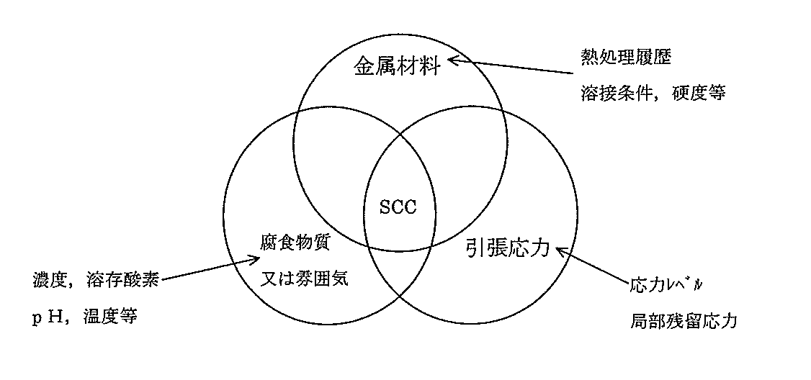

一般に、【腐食物質】が低濃度で存在している場合には比較的SCCは発生しにくいが、機器の構造等により局部的な濃縮が起こりSCCが発生する場合がある。
又、【引張応力】の発生原因も構造/部位により様々である。
腐食物質の【局部的な濃縮】と【引張応力】の具体例を以下に示す。

【局部的な濃縮】
a）隙間部での濃縮
ねじ部，ﾌﾗﾝｼﾞ部
熱交ﾁｭｰﾌﾞとﾁｭｰﾌﾞﾎｰﾙとの隙間
溶接欠陥（ｱﾝﾀﾞｰｶｯﾄなど）
推積ｽﾗｯｼﾞ下
b）凝縮液（ﾄﾞﾚﾝ）中での濃縮
ﾄﾞﾚﾝﾉｽﾞﾙ
滞留部 etc…
c）保温材下での濃縮
【引張応力】
a)溶接残留応力
配管類/熱交ﾁｭｰﾌﾞｼｰﾙ溶接部
b)加工応力
熱交ﾁｭｰﾌﾞの拡管部
曲げ加工部
c)応力集中
形状不連続部
小口径枝管取付部
d)周方向応力

雨水，海水の浸入
d）局部過熱による濃縮
ｽﾁｰﾑﾄﾚｰｽ（直接）接触部

４．運転上注意事項
通常、SCC対策の多くは設計/製作時に取られるが、運転中における注意事項もいくつかあり以下に示す。
a）ｵｰｽﾃﾅｲﾄ系ｽﾃﾝﾚｽ鋼
・ｵｰｽﾃﾅｲﾄ系ｽﾃﾝﾚｽ鋼使用箇所の開放時又はS/U時には、内部に滞留したﾄﾞﾚﾝ中にC1－が溶解/濃縮することがある。そのため、機器及び配管内はﾄﾞﾗｲに保ち、ﾄﾞﾚﾝﾉｽﾞﾙ内にﾄﾞﾚﾝが残らないよう、ﾄﾞﾚﾝ切りを確実に行うこと。また、ﾄﾞﾚﾝﾉｽﾞﾙ等の小口径の枝管には、保温およびｽﾁｰﾑﾄﾚｰｽ（SL＝約120℃）を設置し水分の凝縮を防止すること。

・ｵｰｽﾃﾅｲﾄ系ｽﾃﾝﾚｽ鋼の保温では、外装材の劣化や施行不備による雨水の浸入（70～120℃の温度範囲が要注意）に注意すること。特に台風や強風により海水の飛散が考えられる場所では保温材下でのC1－の濃縮が懸念されるため注意すること。
対象設備：ｵﾝｻｲﾄ，ｵﾌｻｲﾄの全装置

b)銅合金（海水ｸｰﾗｰﾁｭｰﾌﾞ）
・塔頂系の流体の中和にNH₃を注入している装置で、下流に銅合金ﾁｭｰﾌﾞのｸｰﾗｰがある場合には、下流へのNH₃のｷｬﾘｰｵｰﾊﾞｰが懸念されるため、NH₃注入量を遵守し過剰注入を避けること。

c)高張力鋼（LPGﾀﾝｸ）・炭素鋼・低合金鋼
当社のLPGﾀﾝｸ（製品・SLOP）は、製作時の規制により硫化物SCC感受性の低いものを使用しているが、運転中には以下の項目について注意する必要がある。

・正常運転では、製品ﾀﾝｸ内のLPG層の硫化物濃度は極めて低く（当社基準値 C3:50^{wtppm}以下，C4:20^{wtppm}以下，通常各々5^{wtppm}以下）、SCCの発生はほとんど心配ない。しかし、ｵﾝｻｲﾄのG.R装置（特にLPG洗浄系）の不調等により高濃度硫化物が流れ込んだと考えられる場合にはLPG層，ﾄﾞﾚﾝ水のｻﾝﾌﾟﾘﾝｸﾞにより硫化物濃度を把握し、割れ発生について検討する必要がある。（添付－7）。
・硫化物SCC発生には水の存在が必須であるため、製品ﾀﾝｸ，SLOPﾀﾝｸに関わらずﾀﾝｸのﾄﾞﾚﾝ抜き（1回／月のｽｹｼﾞｭｰﾙ作業）を確実に行なうこと。
・SLOPﾀﾝｸにおいては硫化物濃度の基準値がなく、特に定修前後には高濃度硫化物の流れ込みが考えられるので、定修前後に各1回、LPG層，ﾄﾞﾚﾝ水それぞれのｻﾝﾌﾟﾘﾝｸﾞを実施し硫化物濃度を把握すること。又、製品ﾀﾝｸ同様、ｵﾝｻｲﾄのG.R装置（特にLPG洗浄系）の不調等により高濃度硫化物が流れ込んだと考えられる場合にはLPG層，ﾄﾞﾚﾝ水のｻﾝﾌﾟﾘﾝｸﾞにより硫化物濃度を把握し、割れ発生について検討すること。

５．管理不備の場合のﾄﾗﾌﾞﾙ
一般にSCCは割れの進展速度が速く、割れが発生すると即貫通し漏洩に至ることが多い。
SCCに対する補修の多くは取替（機器or部品）を伴う場合が多く、又、前出の通り原因の特定や対策決定も困難であり、補修完了までに長期の日数が必要となる場合がある。
従って、運転上もﾄﾗﾌﾞﾙの早期発見と、特異な運転条件の回避に最大の注意を払う必要がある。

６．設計／施行上の対策
当社で実施している具体例を添付－3に示す。その中でも、特定の機器に限定されず、各装置においてSCC発生が考えられるものに対しての設計／施行上の対策の注意点を以下に示す。

・ｵｰｽﾃﾅｲﾄ系ｽﾃﾝﾚｽ鋼使用箇所の保温材は、はっ水ﾊﾟｰﾗｲﾄ系（主成分Si0₂，Al₂0₃）及びｽｰﾊﾟｰｼﾘｶ（珪酸ｶﾙｼｳﾑ系）を使用し、ASTM-C795に規制（添付－4）される低含有Cl－量のものを使用すること。
対象設備：ｵﾝｻｲﾄ，ｵﾌｻｲﾄの全装置

・SCC発生が考えられる環境においてｽﾁｰﾑﾄﾚｰｽを設置する場合には、ｽﾁｰﾑﾄﾚｰｽ接触部において管壁が過熱され、内部における局部的な濃縮が懸念されるため、ｽﾁｰﾑﾄﾚｰｽには断熱材を巻き、配管等とﾄﾚｰｽとの直接接触を避けること。
対象設備：ｵﾝｻｲﾄ，ｵﾌｻｲﾄの全装置
・H₂Sｻｰﾋﾞｽにおいて接液部に使用するﾎﾞﾙﾄ（熱交のF.H.Cなど）には、硬度がHRC22以下，降伏点56.3㎏/㎜^{２}（80,000psi）以下のものを使用すること。但し、硬度が明らかではない場合には、HRC22≒H_{B}237≒引張強さ80㎏/㎜²として判断する。
・機器の母材（溶接部含む）においても同様に硬度の高いものは割れ感受性が高いため、硬度HRC22（添付－5）以下，降伏点63.3㎏/㎜²（90,000psi）以下のものを使用し、溶接後（溶接試験時でも可）には硬度の確認が必要である。また、溶接による残留応力を除去するために、板厚38㎜以上のものでは、溶接後に応力除去焼鈍を実施すること。
HRC：ﾛｯｸｳｪﾙ硬さ試験Cｽｹｰﾙ（Rockwell C Hardness）
H_{B}：ﾌﾞﾘﾈﾙ硬さ試験（Brinell Hardness）

７．添付資料
‐1)応力腐食割れを生じる金属材料と腐食物質（代表例）
‐2)応力腐食割れの機構
‐3)可溶性Cl－と（Na＋SiO）ｲｵﾝ濃度による保温材の使用範囲
‐4)鋼の硬さとH₂S濃度の関係
‐5)304ｽﾃﾝﾚｽ鋼の応力腐食割れに及ぼす温度及びCl－ｲｵﾝ濃度の関係
‐6)高張力鋼の硫化物SCCに及ぼすH₂S濃度の影響
９．参考文献
・装置・検査関係保全基準類『応力腐食割れ判定対策補修基準（MS313－31－02－08）』P5～
・装置・検査関係保全基準類『材料選定基準（ES312－00－05）』P7
・腐食防食部門委員会資料（No.195 vol35．part6）P39
・中・厚板軟鋼溶接のかんどころ（溶接ｼﾘｰｽﾞ編集委員会 監修）P159～P160
・SSC Resistant Metallic Materials for Oilfield Equipment（NACE MR－0175）
・Centrifugal Compressors for General Refinery Service（API standard 617）

添付－１
応力腐食割れを生じる金属材料と腐食物質（代表例）

金 属 材 料 | 腐 食 物 質 | 該当装置 | 主な損傷発生部位 | 対 策
炭素鋼  低合金鋼  高張力鋼 | NaOH水溶液 | NaSH  GRU  ﾎﾞｲﾗｰ/EPU  NaOH移送/注入ﾗｲﾝ | ＊¹)溶接部  （静機器／配管） | 熱処理(S.R)の実施or材質変更（→SUS304L）  過熱の回避（ｽﾁｰﾑﾄﾚｰｽの直接接触防止 等）
炭素鋼  低合金鋼  高張力鋼 | H₂S水溶液，硫化物 | 蒸留塔OVHD系  LPGﾀﾝｸ | ＊¹)溶接部 | 熱処理(S.R)の実施（特に指定のない限り板厚38㎜を超えるもの）  材料の硬度制限（≦H_{B}237）
炭素鋼  低合金鋼  高張力鋼 | ＊¹)水溶液ｱﾐﾝ | EXU | ＊¹)溶接部 | 熱処理(S.R)の実施
ｵｰｽﾃﾅｲﾄ系  ｽﾃﾝﾚｽ鋼 | 塩化物水溶液（Cl－） | 全装置 | 部位の特定なし  熱交ﾁｭｰﾌﾞ，配管，  その他の付属品 等 | 材質変更（→ﾌｪﾗｲﾄ系ｽﾃﾝﾚｽ鋼，C.S等）  構造(ﾄﾞﾚﾝ濃縮)変更～ﾉｽﾞﾙ撤去，隙間構造の除去，ｽﾁｰﾑﾄﾚｰｽ設置  応力集中部の除去
ｵｰｽﾃﾅｲﾄ系  ｽﾃﾝﾚｽ鋼 | 海水  （孔食を伴う場合が多い） | 全装置 | 機器/配管の保温部  導圧管（計装機器） | 低Cl－保温材の使用  外部から雨水/海水が浸入しない構造とする  過熱の回避（ｽﾁｰﾑﾄﾚｰｽの撤去 等）
ｵｰｽﾃﾅｲﾄ系  ｽﾃﾝﾚｽ鋼 | ｱﾙｶﾘ水溶液 | NaSH  NaOH移送ﾗｲﾝ | ＊¹)溶接部  （静機器／配管） | 120℃以下ではSCCの発生はなく（当社の使用条件はこの範囲内）、鋭敏化によりSCC感受性が向上するため熱処理(S.R)実施せず
ｵｰｽﾃﾅｲﾄ系  ｽﾃﾝﾚｽ鋼 | ﾎﾟﾘﾁｵﾝ酸水溶液 | HYC，HDA，HDS | ＊¹)溶接部  （特に鋭敏化部） | 耐ﾎﾟﾘﾁｵﾝ酸SCC材(SUS321，347)の使用  溶接部の安定化熱処理，中和洗浄
銅合金  （海水ｸｰﾗｰﾁｭｰﾌﾞ） | NH₃水溶液 | 全装置  （海水ｸｰﾗｰ） | 熱交ﾁｭｰﾌﾞ拡管部 | 材質変更（→DP－3）
銅合金  （海水ｸｰﾗｰﾁｭｰﾌﾞ） | NH₃蒸気 | 全装置  （海水ｸｰﾗｰ） | 〃 | 〃

＊1)；溶接熱影響部含む
添付－２

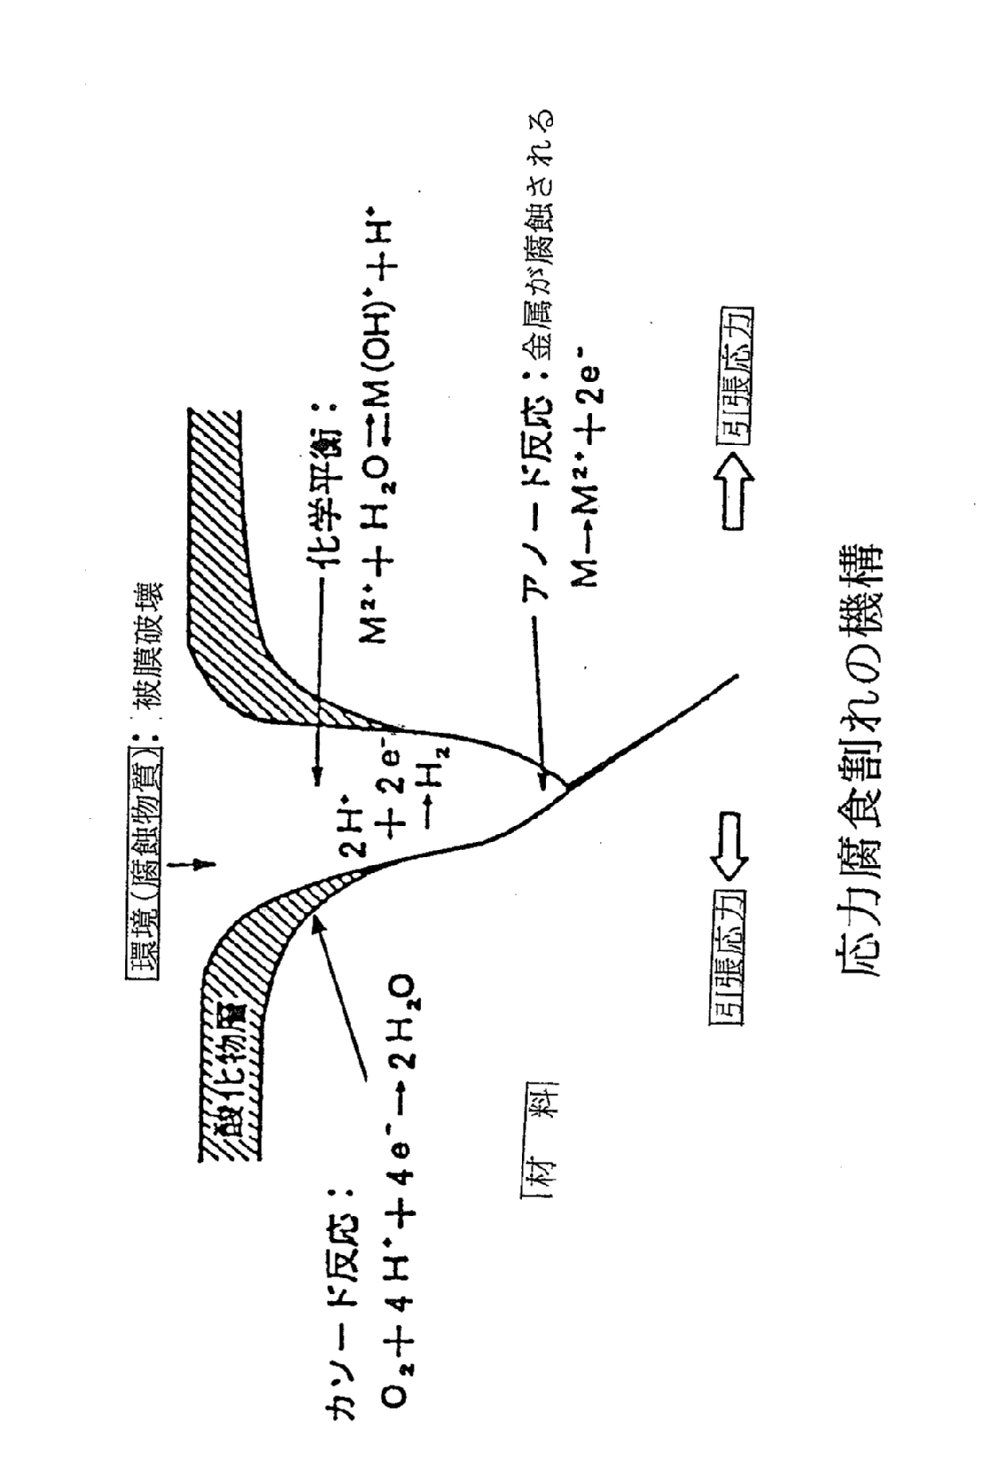
添付－3

オーステナイト系ステンレス鋼に対する応力腐食について
オーステナイト系ステンレス鋼へのけい酸カルシウム保温材の使用は，一部において応力腐食割れ（S.C.C）の可能性ありとして危険視された時期があった。しかし，腐食の最大要因の可溶性Cl－イオンの量が明らかにされた現在，けい酸カルシウム保温材中の可溶性Cl－イオンの減少対策を検討し，同時に積極的に腐食抑制効果をもつ可溶性のNa＋SiO₃－－イオンの含有量を増加することにより，ステンレス鋼への使用がなされるようになり，今では大幅に利用範囲が拡大し，使用実績も増加しつつある。
この応力腐食割れに関する規格は日本においてはJIS規格にもないが，米国ではASTM－C795，米軍のMIL－I－24244 A（SHIPS），原子力関係ではU.S. Atomic Energy CommissionのRegulatory guide 1.36があり，可溶性Cl－と可溶性Na+SiO₃－－イオンの含有量との相関で規定している。図9にASTM－C795の可溶性Cl－と可溶性Na+SiO₃－－の相関図を示す。その他にpHが７～11.7の範囲にあり，ASTM－C692の応力腐食割れ試験において割れを発生しないことという条件などがある。

図1 可溶性Clと（Na+SiO）イオン濃度による保温材の使用範囲
（ASTM－C795より転載）

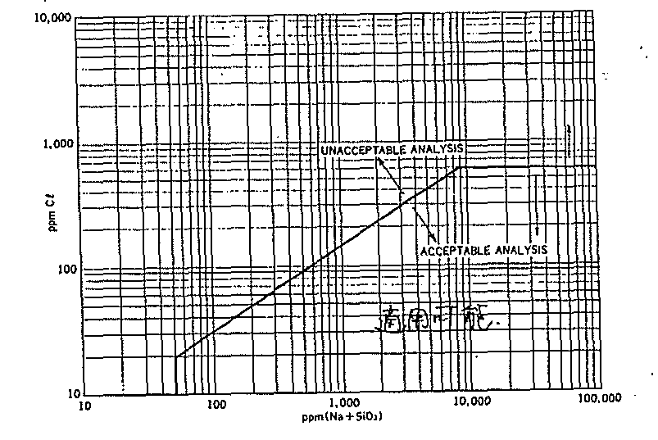
添付－4
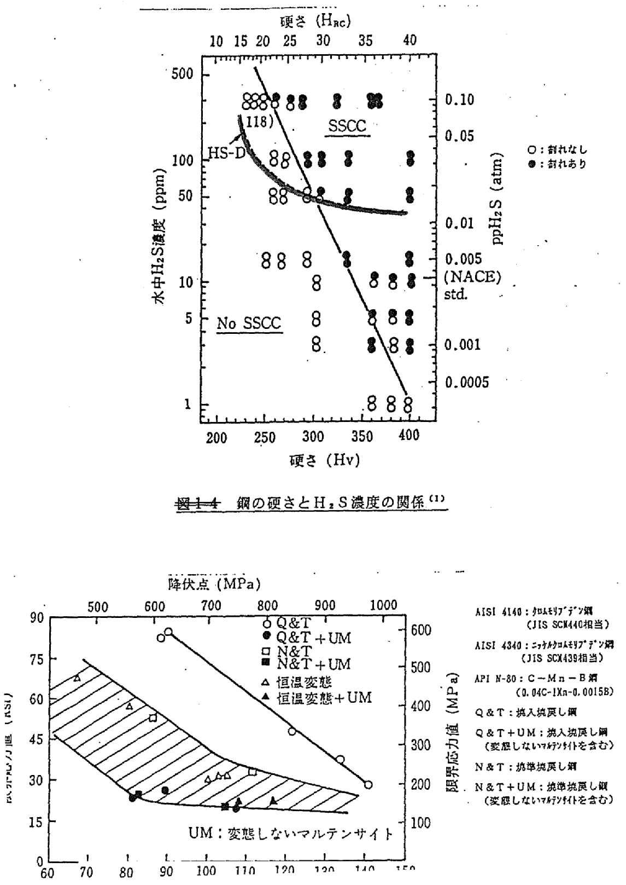
材料選定基準
（ES312-00-05）
添付－5
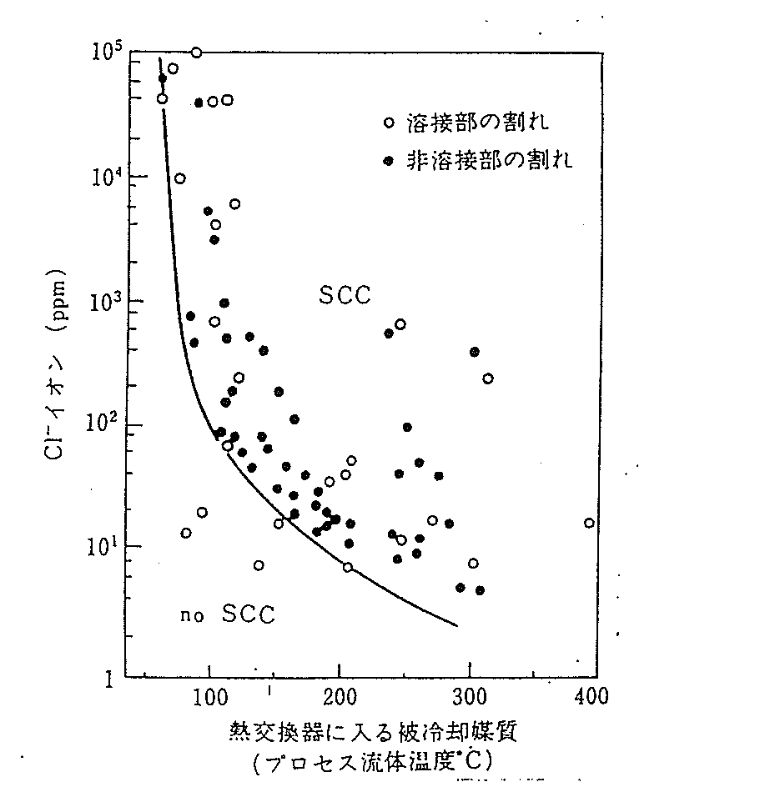

304ステンレス鋼の応力腐食割れに及ぼす
温度及びC l－イオン濃度の関係⁽²⁾

添付－6
